Page de garde

Rapport de stage

Développeur Web

effectué par El Arche Wassim
du 06/05/2024 au 14/06/2024

Tuteur de stage : Armel Louis
Superviseur académique : M.Vinciguerra

Établissement : Lycée Charles De Foucauld
Entreprise d’accueil : La Lucarne Des Écrivains , Paris

SOMMAIRE

I / Mission 1 : Création du compte client et mise en forme du site 1
A – Première page 1
B – La page « a propos » … 3
II/ Mission 2 : Création d’un blog 5
III/ Mission 3 : Système de paiement avec Stripe 7
A – Page Wix Boutique 7
B – Connexion a Stripe 7
IV/ Mission 4 : Ajout des article sur le site 9
V/ Mission 5 : Référencement du site 11
Conclusion 12

I / Mission 1 : Création du compte client et mise en forme du site

A – Première page

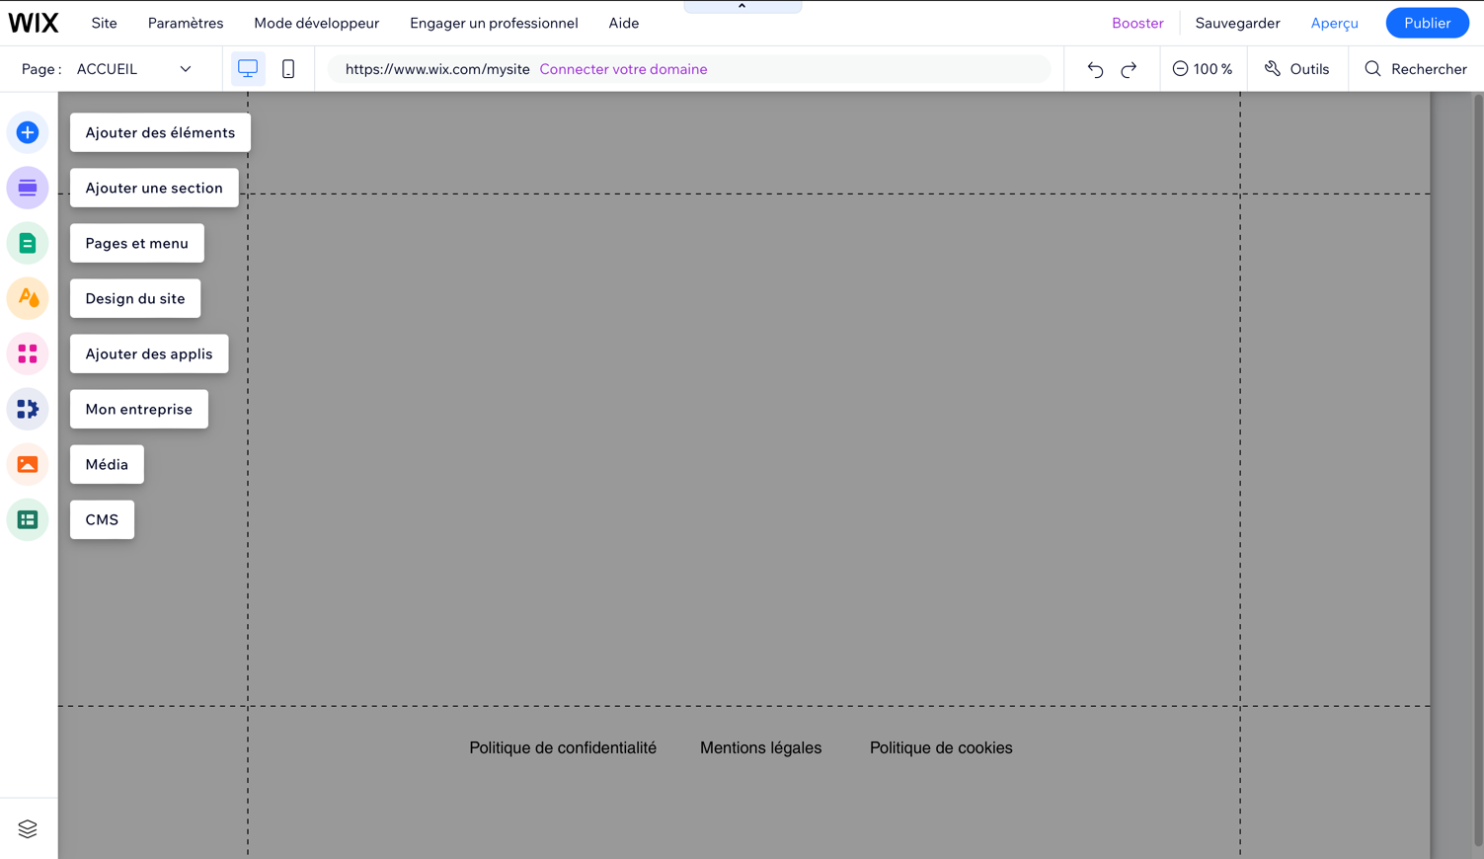

J’ai choisi une page vierge pour commencer a ensuite placé mes «bloc » pour constitué le site.

Exemple pour l’insertion du titre :
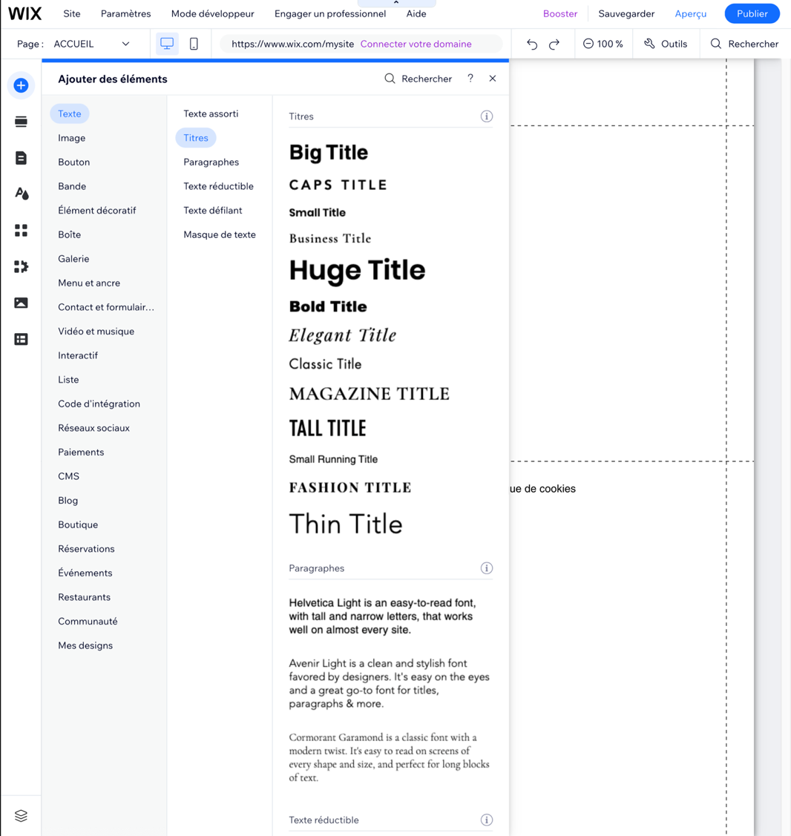

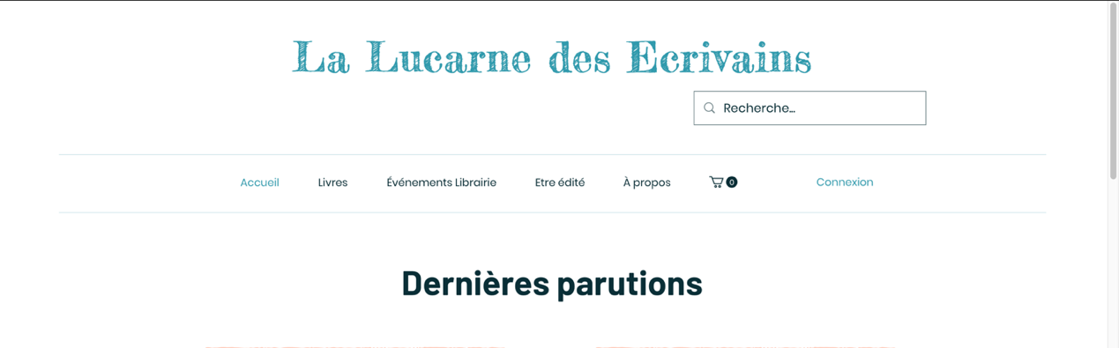
Après plusieurs insertion de bloc et de texte , la demande du client nous obtenons ce résultat pour la première page

B – La page « a propos » …

Premièrement , nous devons créer une nouvelle page :
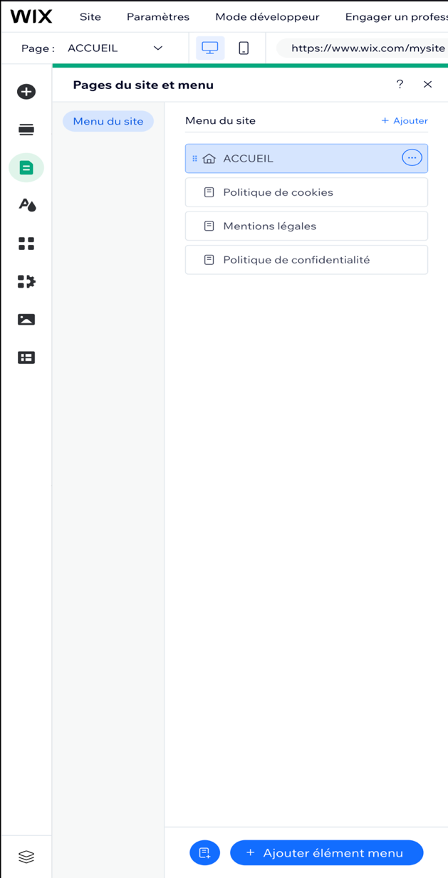

Nous devons accéder d’abord au menu permettant d’ajouter un élément pour ajouter une page

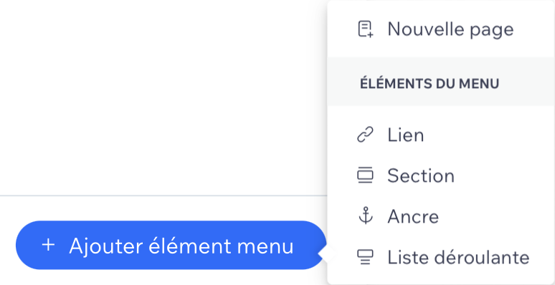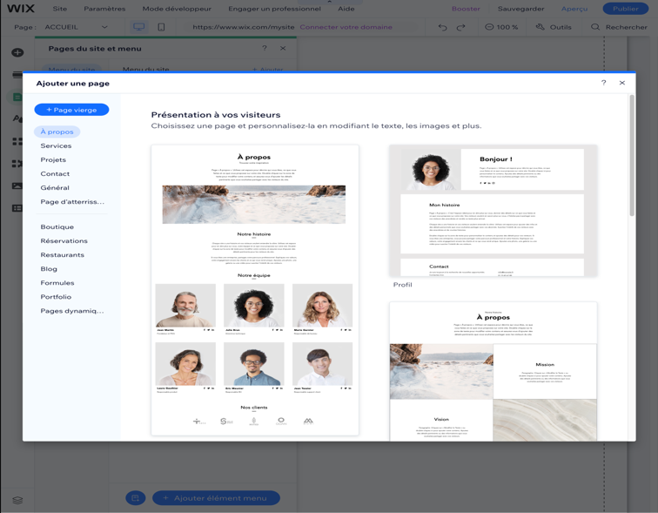

Ensuite , ce menu s’ouvre a nous , j’ai donc choisi un modèle qui servira a la page « a propos ». Pour les autres pages j’ai suivi la même logique

II/ Mission 2 : Création d’un blog

Après avoir ajouté une page avec l’outil Wix Blog et personnalisé la page en fonction des demandes du client un onglet Blog apparait sur notre tableau de bord afin de pouvoir ajouter post.
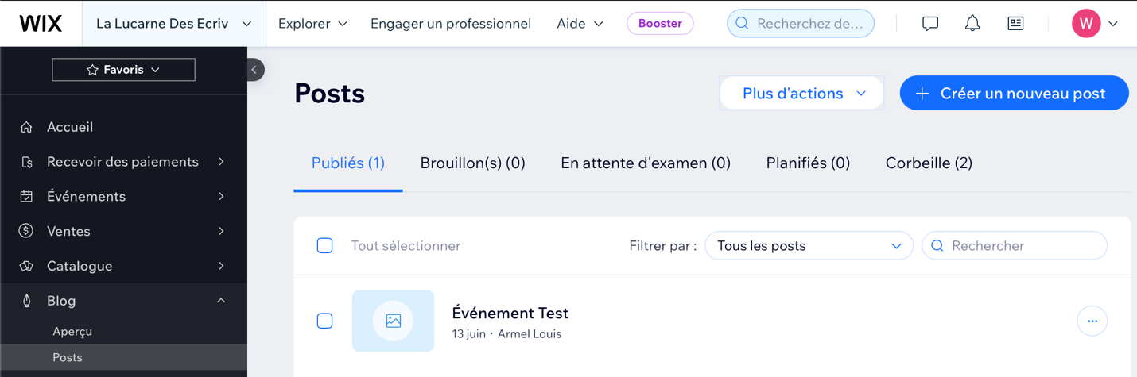

Pour ajouter un nouveau post nous devons cliquer sur créer un nouveau post , une page comme celle-ci s’ouvre :

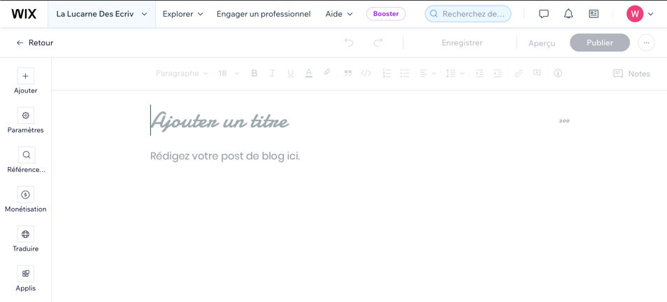écrire et publier

Voici le résultat sur le site :

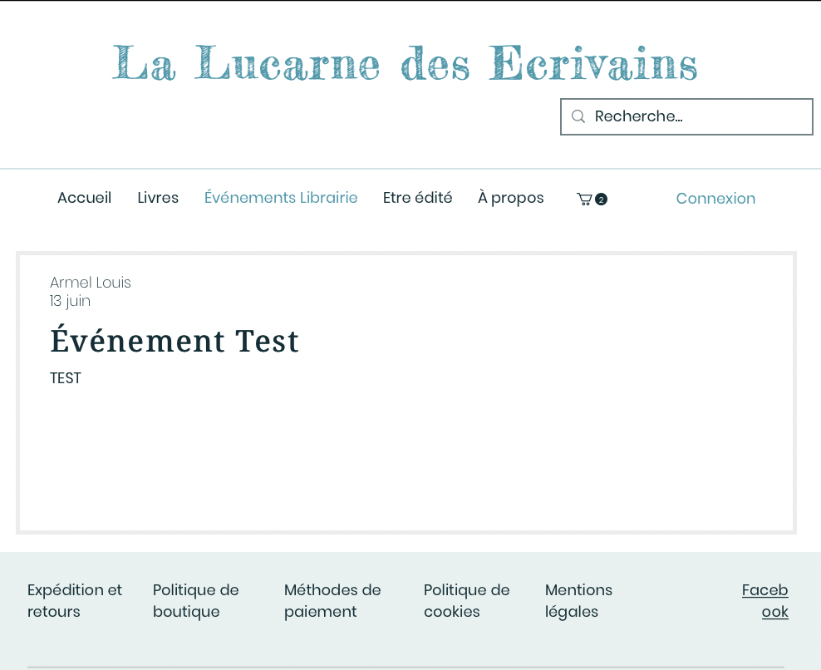

III/ Mission 3 : Système de paiement avec Stripe

A – Page Wix Boutique
Après avoir ajouté une page avec l’outil Wix Boutique qui a créer une page de paiement respectant aussi la loi du double clique

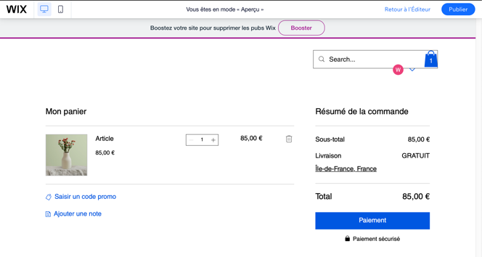

B – Connexion a Stripe
Nous allons devoir maintenant lié un compte Stripe ayant les coordonnées bancaire de notre client et sa boutique en ligne.
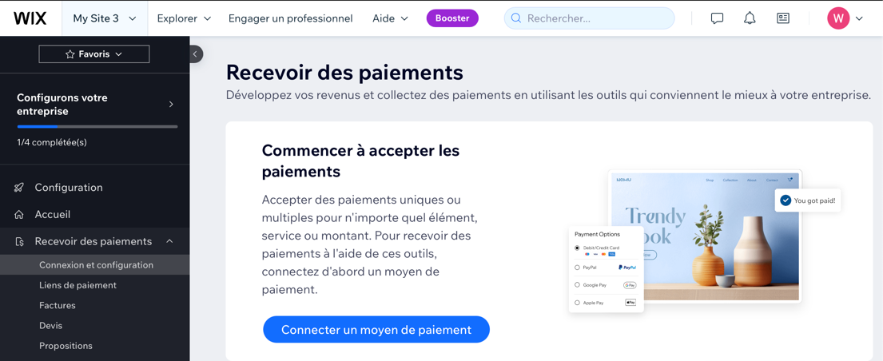

Ensuite , cette page s’ouvrira a nous et nous allons choisir Stripe et créer un compte en renseignant ses coordonnées. La connexion avec la boutique se fera automatiquement.(d’autre captures d’écrans ne sont pas disponible pour des raisons de sécurité).

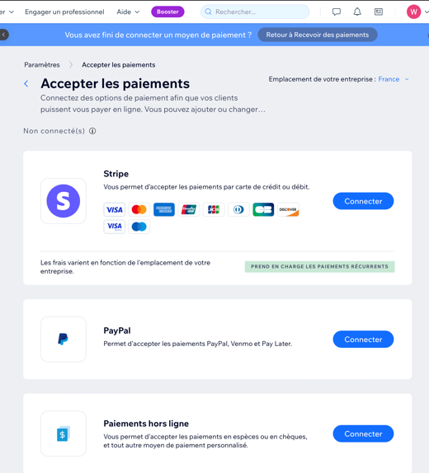
Ainsi , le résultat final sur la boutique en ligne :

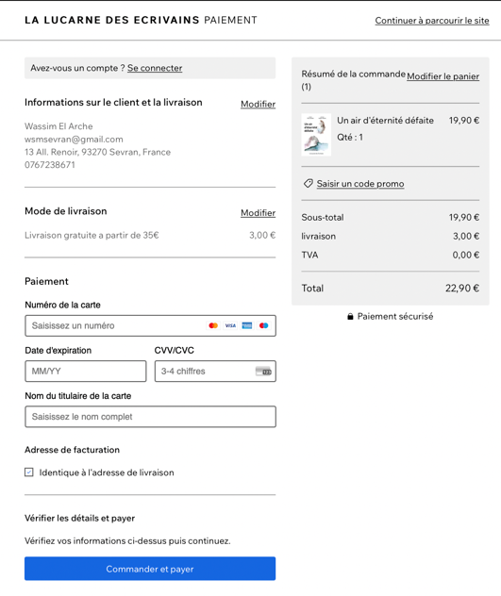
Le client , recevra les commandes par mail automatique.

IV/ Mission 4 : Ajout des article sur le site
Après avoir tout configuré concernant le paiement etc… nous devons maintenant alimenté le site en article pour ce faire nous devons nous rendre sur le tableau de bord :
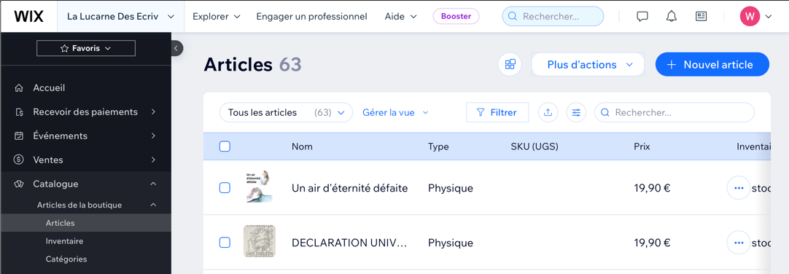

Ensuite , cette page s’ouvre et nous devons rentré les caractéristiques du livre un par un :

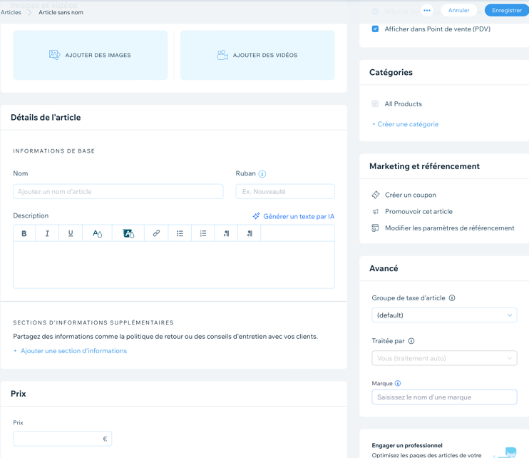

Le résultat final après l’ajout de tout les livres de la librairie :

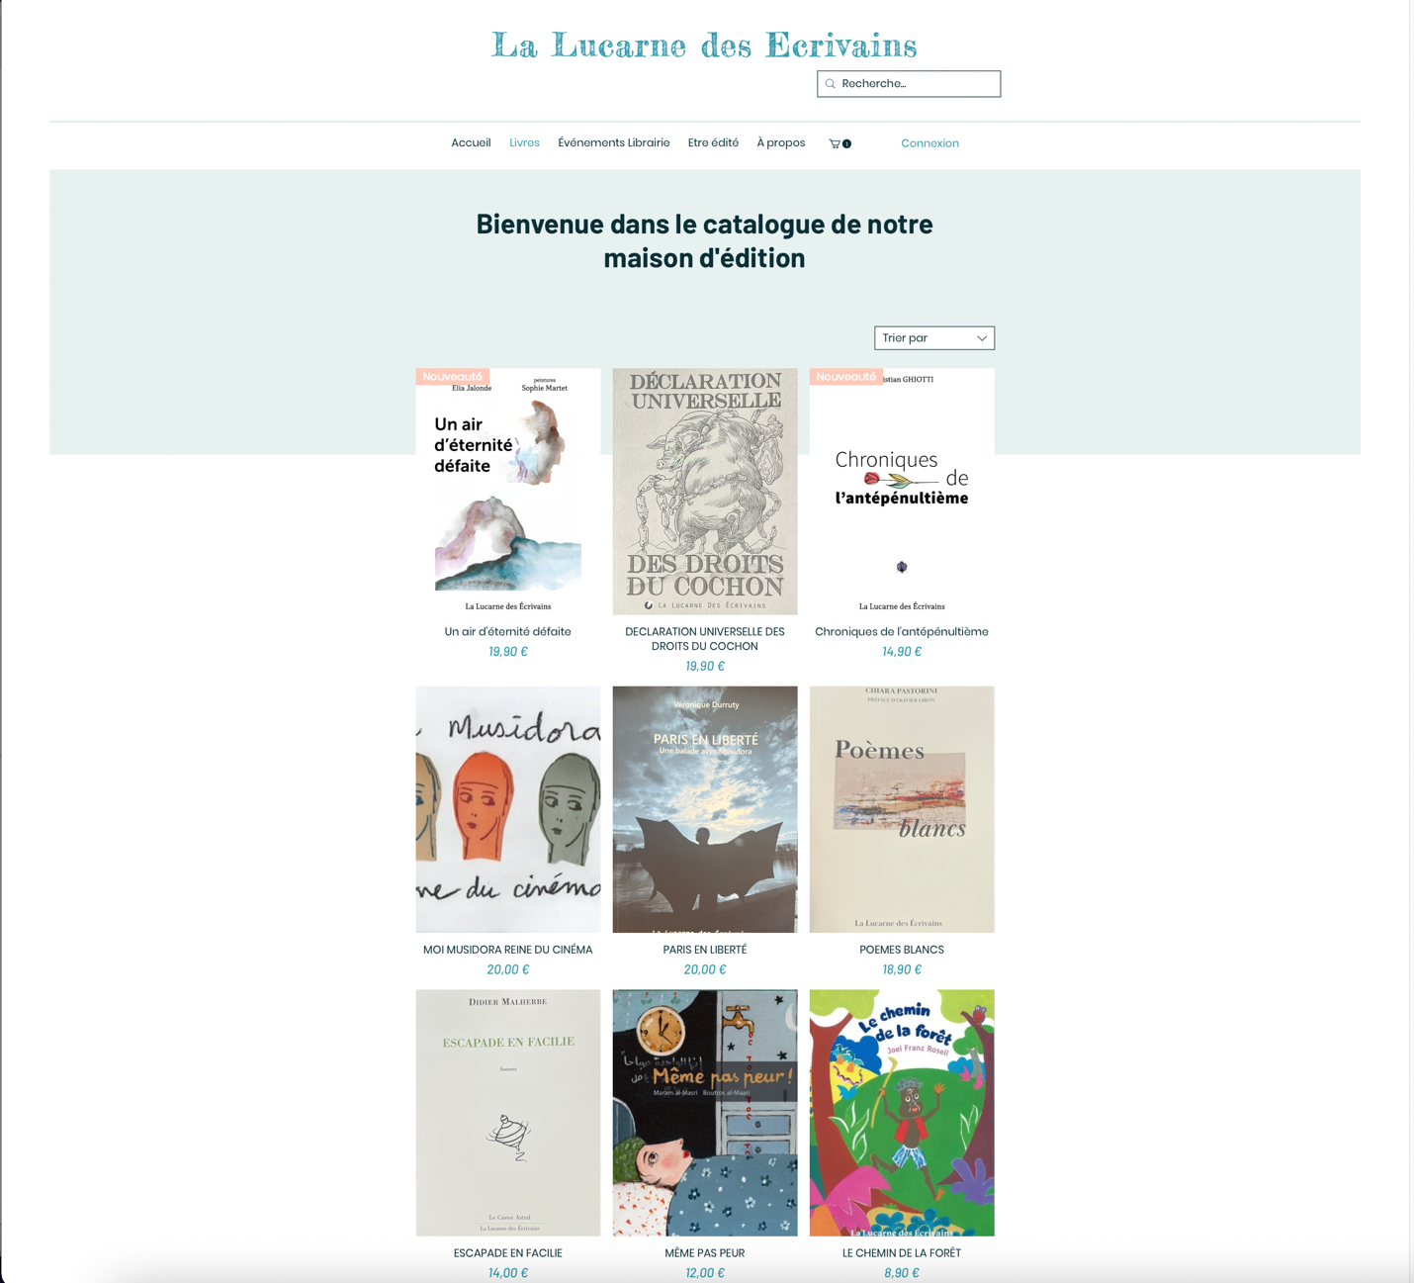

V/ Mission 5 : Référencement du site
Ma dernière mission a consisté a rendre le site visible via un navigateur de cherche en :
- Achetant un nom de domaine
- Achetant un forfait hébergement
- Renseignant des mots clé pour la recherche :

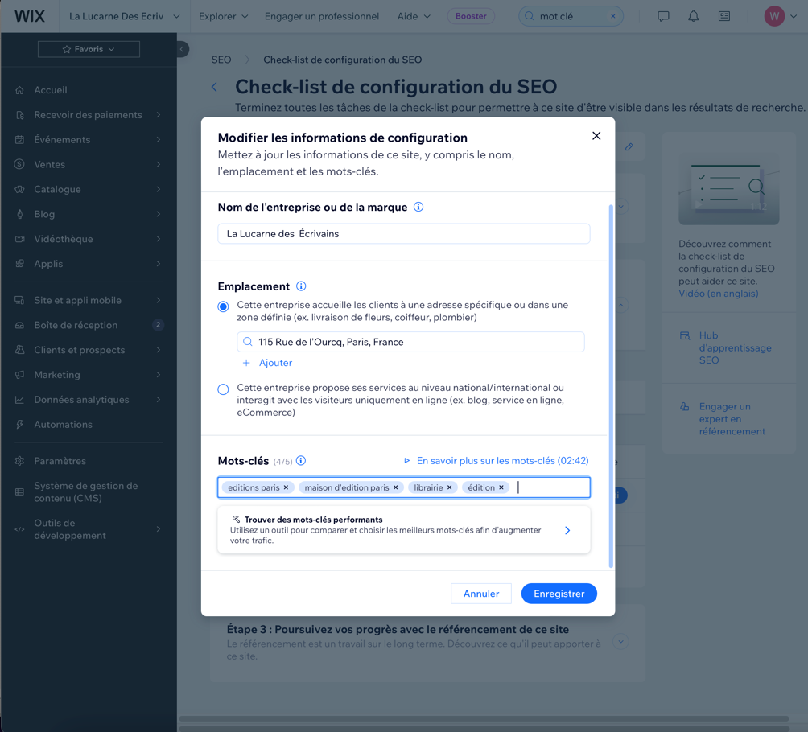
- Relié le site internet a la fiche d’établissement sur google (tache effectué via la compte Google du client).

Conclusion
En conclusion, mon stage en développement web chez « La Lucarne des Écrivains » a été une expérience enrichissante et formatrice. Il m'a permis de découvrir concrètement le métier de développeur, d'apprendre à gérer les demandes spécifiques d'un client, et de relever les défis liés à des projets réels. Cette première expérience professionnelle en informatique a renforcé ma passion pour ce domaine et m'a donné des bases solides pour continuer à progresser.

